「大阪府遊泳場条例」に基づく

プール開設等の手引き

2023年12月

大阪府健康医療部生活衛生室環境衛生課

**1．遊泳場（プール）とは・・**

大阪府遊泳場条例において、「プール」とは、容量50㎥以上の貯水槽を設けて、公衆の遊泳に供する施設をいいます。

**２．遊泳場（プール）を開設するには・・**

知事の許可が必要です。条例で規定する構造設備や公衆衛生及び安全を確保するための措置に適合させなければなりません。

**３．遊泳場（プール）の開設許可申請の流れ**

**４．遊泳場（プール）開設許可申請するにあたっての書類一覧（新規）**

□１　遊泳場開設許可申請書【規則第３条（様式第１号）】

□２　プールの構造設備等の概要【条例第３条第２項第５号（参考様式第１号）】

□３　申請者が法人の場合、法人の『登記事項証明書』（３カ月以内）【条例第３条第３項第１号】

□４　プールの配置図及び平面図【条例第３条第３項第２号】

・利用者の動線、更衣室、トイレ、ロッカー、下足箱、強制シャワー設備、上り用シャワー設備、

　　　　　プールサイドの勾配、水深表示、洗面・洗眼・飲用設備、監視設備、救護所、掲示板

換気設備（屋内プールＣＯ２濃度計算書）、照度分布　等

□５　プール（採暖槽を含む）の構造設備図面【条例第３条第３項第３号】

　　　　・排水口・吐出口の配置、排水口の構造設備（二重構造）　等

□６　プール施設の周辺の区域の状況を明らかにした図面（付近見取り図面）【規則第４条第１号】

□７　プール施設の衛生管理及び安全体制を明らかにした書類【規則第４条第２号】

（１）　プールの管理体制を示す書面

・水質管理、機械管理、附帯施設管理等の人員体制等

（２）　プールの水質管理の方法を示す書面

・プール水の浄化、滅菌、水質検査、プール内の清掃等の方法等

（３）　事故発生時その他緊急時に講ずる措置を示す書面

・事故、急病人発生時等の措置、緊急時の連絡体制、関係職員の連絡体制等

□８　喫煙区域の位置を示した図面（喫煙区域を設ける場合のみ）【規則第４条第３号】

□９　給水及び排水の配管設備図面【規則第４条第４号のイ】

□１０　プール（採暖槽を含む）水の消毒及び浄化の構造設備図面【規則第４条第４号のロ】

　　　　・循環フロー図、ろ過器・循環ポンプの仕様書、使用する消毒薬剤　等

□１１　原水の水質検査結果（水道水以外の水を使用する場合のみ）【規則第４条第４号のハ】

水質基準に関する省令の規定に基づき、厚生労働大臣が定める方法によって行った検査の結果を記載した書面（平成１５年厚生労働省告示第２６１号、第２号から第５２号まで）

**※申請先**関係機関一覧（大阪府ＨＰ：<http://www.pref.osaka.lg.jp/kankyoeisei/yueijou/index.html>）を確認の上、所管の保健所に申請してください。なお、申請前に、事前相談が必要ですので、対象の窓口にご相談ください。

**※提出部数**　正本１部、副本２部

**※手数料**　　　８，５００円

・保健所設置市においては、大阪府庁納付窓口での支払いです。

・大阪府保健所においては、各保健所での支払いです。

**５．構造設備基準の注意事項について**

問い合わせの多い構造設備の基準について、注意事項をまとめましたので、ご参考ください。

なお、他基準については、本条例及び規則をご確認ください。

　　プールの構造設備について

※３：水深表示

※３：水深表示

１0：採暖室

１：強制シャワー



３：水深表示

４：救護所

５：プールサイド

水深１．２ｍ

水深１．２ｍ

９：観覧席

６：監視設備

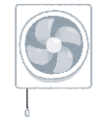

７：照明設備

２：排水口

８：空気換気設備

水深1.0ｍ

水深1.0ｍ

監視台：遊泳水槽の水面の全体が見渡せる場所に監視設備を設けること（大阪府遊泳場条例7.12）（規模に応じて台数を増やす、対面にするなど必要）

１：強制シャワーについて

　・更衣室及びトイレからプールに至る途中に利用者が必ず通過する場所にシャワー設備を設けてください。

　・通行者を自動的に感知し、放水する自動感知センサーを備えてください。

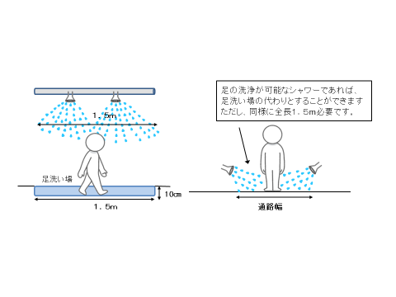

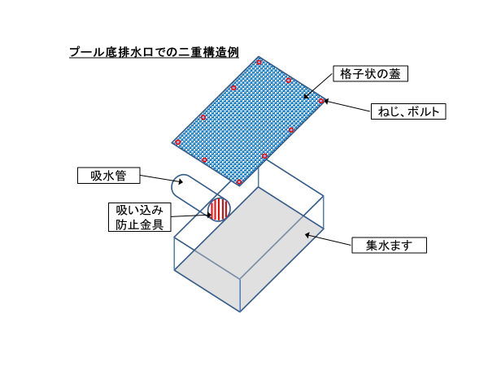２：排水口等は、遊泳者の吸い込み防止するため二重構造設備としてください。

３：水深表示は、見やすい場所に表示してください。

４：救護所には、救護用ベッド及びタンカその他の救命用具を備えてください。

５：プールサイドは、救命活動時、タンカ等を使用しても支障のない充分な広さを保ってください。

また、汚水のプールへの流入及び水たまり防止のために、適当な勾配を設けてください。

６：プールの水面全体が見渡せる場所に監視設備を設けてください。

７：屋内プールまたは夜間使用の屋外プールの場合、プールの水面及びプールサイドの照度を１００ルクス以上にしてください。

８：屋内プールの場合、空気中の炭酸ガス含有率が０．１％以下に保つことができる換気設備を設けてください。

９：観覧席を設ける場合は、プールサイドとは、柵等で区画してください。

１０：採暖室を設ける場合は、室温を摂氏６０度以下に保つことができる設備にしてください。

消毒及び浄化の構造設備について

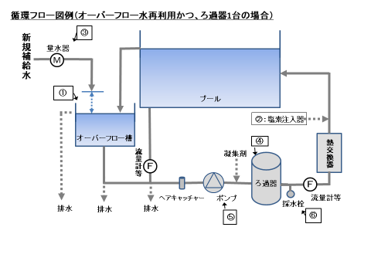

**排水**

**⑦：側管**

１：逆流防止のため、吐水口空間を設けてください。

２：連続注入機能(手動は不可)がある塩素注入器を設けてください。

また採暖槽の場合、塩素注入器をろ過器より前の位置に設けてください。

３：新規補給水量を確認するため、補給水系統の見やすい位置に量水器を設けてください。

また、1時間当たりの循環水量を確認するため、ろ過系統の見やすい位置に流量計を設けてください。

※オーバーフロー水再利用かつ、オーバーフロー系統と底引き系統をろ過器1台で併用する場合は、オーバーフロー水量が循環水量の過半であることを確認するため、ろ過系統に2カ所以上設けてください。

４：１時間当たりの処理能力が、プール容量にろ過系統の水の容量を加えた量の１／６（夜間に浄化設備の運転を停止する場合は、１／４）以上であるポンプ、ろ過器を設けてください。

５：４に同じ

６：採水栓は、ろ過直後の水を採水検査できるよう、ろ過器の出口に設けてください。

７：オーバーフロー水循環系統については側管を設け、必要に応じて容易に排水できるようにすること。

消毒剤の保管設備について

消毒剤が漏洩し、他薬品類（PAC等）と接触すると、塩素ガスを発生することがあるため、危険です。

消毒剤が安全に保管でき、危害を防止できるような保管設備を設けてください。

こんな事例はダメです！

強制シャワーについて

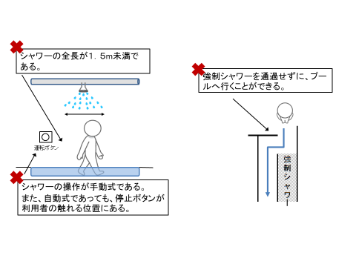

プール及びプールサイド内の区分について

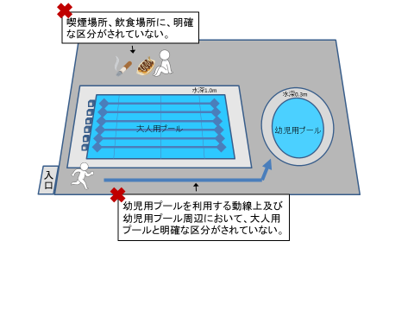

**６．遊泳場（プール）各種届出について**

**（１）プール供用開始・再開届出書（条例第１４条第１項、規則第１６条）**

・プールの供用を開始し、又は再開しようとするとき、届出が必要です。

**届出にあたっての提出書類**

□１　プール供用開始・再開届出書【規則様式第６号】

□２　プールの管理体制を示す書面

・水質管理、機械管理、附帯施設管理等の人員体制等

□３　プールの水質管理の方法を示す書面

・プール水の浄化、滅菌、水質検査、プール内の清掃等の方法等

□４　事故発生時その他緊急時に講ずる措置を示す書面

・事故・急病人発生時等の措置、緊急時の連絡体制、関係職員の連絡体制等

**（２）許可事項変更届出書（条例第５条、規則第５条）**

・プールの名称が変わったとき

・開設者の氏名、住所が変わったとき（法人にあっては、名称・代表者・主たる事務所の所在地）

・プールの構造設備が変わったとき・・・等は、届出が必要です。

**届出にあたっての提出書類**

□１　遊泳場開設許可事項変更届出書【規則様式第３号】

□２　登記事項証明書（法人の名称や代表者等変更の場合）

□３　変更前及び変更後の図面に加え、必要に応じ、構造設備等の概要【参考様式】（プールの構造設備変更の場合）

**※構造設備の変更に関しては、事前相談が必要となる場合がありますので、対象の窓口にご相談ください。**

**（３）プール開設者の地位の継承（条例第１３条、規則第１５条）**

・開設者が譲渡したとき

・開設者（個人）が死亡し、相続したとき

・開設者（法人）を合併、または分割により承継したとき、届出が必要です。

**届出にあたっての提出書類**

**１　譲渡承継**

□１　遊泳場（譲渡）承継届出書【規則様式第４号】

□２　譲渡が行われたことを証する書類

**２　相続承継**

□１　遊泳場（相続）承継届出書【規則様式第５号】

□２　戸籍謄本又は不動産登記規則（平成十七年法務省令第十八号）第二百四十七条

第五項の規定により交付を受けた同条第一項に規定する法定相続情報一覧図の写し

□３　相続人が２人以上の場合は、その全員の同意書

**３　合併承継、分割承継**

□１　遊泳場（合併）承継届出書【規則様式第５号の２】

□２　又は、遊泳場（分割）承継届出書【規則様式第５号の３】

□３　合併（分割）後存続する法人の登記事項証明書

**（４）プール休止届（条例第１４条第２項、規則第１７条）**

・プールを休止したとき、届出が必要です。

**届出にあたっての提出書類**

□１　遊泳場休止届出書【規則様式第７号】

**（５）プール廃止届（条例第１４条第２項、規則第１７条）**

・プールを廃止したとき、届出が必要です。

**届出にあたっての提出書類**

□１　廃止届出書【規則様式第８号】

□２　遊泳場開設許可書（原本）

**各種届出共通事項**

**※届出先　　　関係機関一覧（大阪府ＨＰ：**[**http://www.pref.osaka.lg.jp/kankyoeisei/yueijou/index.html**](http://www.pref.osaka.lg.jp/kankyoeisei/yueijou/index.html)**）を確認の上、　所管の保健所に届出してください。**

**※提出部数　 正本１部、副本２部**

**※手数料　　　無料**

**（６）プール事故発生報告（規則第１１条第３６項）**

・遊泳場を利用することに起因する疾病または死亡等の事故が発生したとき、報告が必要です。

**届出にあたっての提出書類**

□１　　事故発生報告

**※事故発生時は、速やかに必要な救命処置、救急要請等を行い、二次被害の防止のための措置を講じ、速やかに所管の機関に報告してください。**

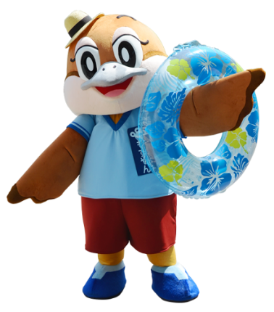

様式第１号(第３条関係)

|  |  |  |  |  |  |  |
| --- | --- | --- | --- | --- | --- | --- |
| 遊泳場（プール）開設許可申請書  年　　月　　日  大阪府知事　様  申請者　住所  フリガナ  氏名  　　　　　　　法人にあっては、主たる事務所の所在地、  名称及び代表者の氏名  　大阪府遊泳場条例第３条第１項の規定により、次のとおり遊泳場(プール)開設の許可を申請します。 | | | | | | |
|  | プールの名称 |  | | | |  |
| プールの所在地 |  | | | |
| プールの連絡先 | 電話番号 |  | ＦＡＸ |  |
| ﾒｰﾙｱﾄﾞﾚｽ |  | | |
| 開設期間 |  | | | |
| プールの構造  設備の概要 |  | | | |
|  | | | | | | |

様式第２号(第３条関係)

|  |  |  |  |  |  |  |
| --- | --- | --- | --- | --- | --- | --- |
| 遊泳場(海水浴場)開設許可申請書  年　　月　　日  大阪府知事　様  申請者　住所  フリガナ  氏名  法人にあっては、主たる事務所の  所在地、名称及び代表者の氏名  　大阪府遊泳場条例第３条第１項の規定により、次のとおり遊泳場(海水浴場)開設の許可を申請します。 | | | | | | |
|  | 海水浴場の名称 |  | | | |  |
| 海水浴場の所在地 |  | | | |
| 海水浴場の連絡先 | 電話番号 |  | ＦＡＸ |  |
| ﾒｰﾙｱﾄﾞﾚｽ |  | | |
| 開設期間 |  | | | |
| 海水浴場の区域 |  | | | |
| 施設及び設備の概要 |  | | | |
|  | | | | | | |

様式第3号(第5条関係)

|  |  |  |  |  |  |
| --- | --- | --- | --- | --- | --- |
| 法人にあっては、主たる事務所の所在地、名称及び代表者の氏名  遊泳場開設許可事項変更届出書  年　　月　　日  大阪府知事　様  届出者　住所  フリガナ  氏名 | | | | | |
| 大阪府遊泳場条例第5条の規定により、次のとおり遊泳場の開設許可に係る事項の変更の届出をします。 | | | | | |
|  | 遊泳場の名称 |  | | |  |
| 遊泳場の所在地 |  | | |
| 開設許可の年月日及び番号 | 年　　　月　　　日  第　　　　　　　号 | | |
| 変更内容 | 変更事項 | 変更前 | 変更後 |
|  |  |  |
| 変更年月日 | 年　　　月　　　日 | | |
|  | | | | | |

様式第4号(第15条関係)

|  |  |  |  |  |
| --- | --- | --- | --- | --- |
| 法人にあっては、主たる事務所の所在地、名称及び代表者の氏名  遊泳場(譲渡)承継届出書  年　　月　　日  大阪府知事　様  届出者　住所  フリガナ  氏名 | | | | |
| 大阪府遊泳場条例第13条第2項の規定により、次のとおり譲渡による遊泳場開設者の地位の承継の届出をします。 | | | | |
|  | 遊泳場の名称 | |  |  |
| 遊泳場の所在地 | |  |
| 開設許可の  年月日及び番号 | | 年　　　　月　　　　日  第　　　　　　　　　号 |
| 譲渡者 | 住所 |  |
| 氏名  法人にあっては、その名称及び代表者の氏名 |  |
| 譲渡の年月日 | | 年　　　月　　　日 |
|  | | | | |

様式第5号(第15条関係)

|  |  |  |  |  |
| --- | --- | --- | --- | --- |
| 遊泳場(相続)承継届出書  年　　月　　日  大阪府知事　様  届出者　住所  フリガナ  氏名 | | | | |
| 大阪府遊泳場条例第13条第2項の規定により、次のとおり相続による遊泳場開設者の地位の承継の届出をします。 | | | | |
|  | 遊泳場の名称 | |  |  |
| 遊泳場の所在地 | |  |
| 開設許可の年月日及び番号 | | 年　　　月　　　日  第　　　　　　　号 |
| 被相続人との続柄 | |  |
| 被相続人 | 住所 |  |
| 氏名 |  |
| 相続開始の年月日 | | 年　　　月　　　日 |
|  | | | | |

様式第5号の2(第15条関係)

|  |  |  |  |  |
| --- | --- | --- | --- | --- |
| 遊泳場(合併)承継届出書  年　　月　　日  大阪府知事　様  届出者　主たる事務所の  所在地    名称  　　　　　　　　　　　　　　　　　 代表者の氏名 | | | | |
| 大阪府遊泳場条例第13条第2項の規定により、次のとおり合併による遊泳場開設者の地位の承継の届出をします。 | | | | |
|  | 遊泳場の名称 |  | |  |
| 遊泳場の所在地 |  | |
| 開設許可の年月日及び番号 | 年　　　　月　　　　日  第　　　　　　　　　号 | |
| 合併により消滅した法人 | 名称 |  |
| 所在地 |  |
| 代表者氏名 |  |
| 合併後存続する法人又は合併により設立された法人 | 名称 |  |
| 所在地 |  |
| 代表者氏名 |  |
| 合併の年月日 | 年　　　月　　　日 | |
|  | | | | |

様式第5号の3(第15条関係)

|  |  |  |  |  |
| --- | --- | --- | --- | --- |
| 遊泳場(分割)承継届出書  年　　月　　日  大阪府知事　様  届出者　主たる事務所の  所在地    名称  　　　　　　　　　　　　　　　　　 代表者の氏名 | | | | |
| 大阪府遊泳場条例第13条第2項の規定により、次のとおり分割による遊泳場開設者の地位の承継の届出をします。 | | | | |
|  | 遊泳場の名称 |  | |  |
| 遊泳場の所在地 |  | |
| 開設許可の年月日及び番号 | 年　　　　月　　　　日  第　　　　　　　　　号 | |
| 分割前の法人 | 名称 |  |
| 所在地 |  |
| 代表者氏名 |  |
| 分割により遊泳場を承継した法人 | 名称 |  |
| 所在地 |  |
| 代表者氏名 |  |
| 分割の年月日 | 年　　　　月　　　　日 | |
|  | | | | |

様式第6号(第16条関係)

|  |  |  |  |  |  |
| --- | --- | --- | --- | --- | --- |
| プール供用開始・再開届出書  法人にあっては、主たる事務所の所在地、名称及び代表者の氏名  年　　月　　日  　大阪府知事　様  届出者　住所  フリガナ  氏名 | | | | | |
|  | | | | | |
| 大阪府遊泳場条例第14条の規定により、次のとおりプールの供用の | | | 開始  再開 | の届出を | |
| します。 | | | | | |
|  | プールの名称 |  | | |  |
| プールの所在地 |  | | |
| 開設期間 |  | | |
| 管理責任者氏名 |  | | |
| 衛生管理者氏名 |  | | |
| 衛生管理者講習会受講年月日 |  | | |
| 衛生管理者講習会修了証番号 |  | | |
|  | | | | | |

様式第7号(第17条関係)

|  |  |  |  |
| --- | --- | --- | --- |
| 法人にあっては、主たる事務所の所在地、名称及び代表者の氏名  遊泳場休止届出書  年　　月　　日  大阪府知事　様  届出者　住所  フリガナ  氏名 | | | |
| 大阪府遊泳場条例第14条の規定により、次のとおり遊泳場の供用の休止の届出をします。 | | | |
|  | 遊泳場の名称 |  |  |
| 遊泳場の所在地 |  |
| 開設許可の年月日及び番号 | 年　　　　月　　　　日  第　　　　　　　　　号 |
| 休止の内容 | 年　　月　　日から　　年　　月　　日まで休止 |
| 休止の理由 |  |
|  | | | |

様式第8号(第17条関係)

|  |  |  |  |
| --- | --- | --- | --- |
| 法人にあっては、主たる事務所の所在地、名称及び代表者の氏名  遊泳場廃止届出書  年　　月　　日  大阪府知事　様  届出者　住所  フリガナ  氏名 | | | |
| 大阪府遊泳場条例第14条の規定により、次のとおり遊泳場の供用の廃止の届出をします。 | | | |
|  | 遊泳場の名称 |  |  |
| 遊泳場の所在地 |  |
| 開設許可の年月日及び番号 | 年　　　　月　　　　日  第　　　　　　　　　号 |
| 廃止の内容 | 年　　　月　　　日　　廃止 |
| 廃止の理由 |  |
|  | | | |

**プールの構造設備の概要**

**１　経営及び利用形態**

|  |  |
| --- | --- |
| 経　営 | □公営　□民営 |
| 利用形態 | □レジャー　□スイミング　□フィットネス　□学校開放　□保養施設  □競泳用　　□ダイビング　□その他（　　　　　　　　　　　　　　　） |

**２　使用水**

|  |  |
| --- | --- |
| 遊泳水槽 | □水道水　□井戸水　□その他（　　　　　　　　　　　　　　　　　　） |
| シャワー | □水道水　□井戸水　□その他（　　　　　　　　　　　　　　　　　　） |
| 飲用水 | □水道水　□井戸水　□その他（　　　　　　　　　　　　　　　　　　） |

**３　遊泳水槽**

|  |  |  |  |  |  |  |  |  |  |  |
| --- | --- | --- | --- | --- | --- | --- | --- | --- | --- | --- |
|  | 名　称 | 材　質 | 形　状 | 縦  (m) | 横  (m) | 面積  (m2) | 水深(m)  (最低)　(最高) | | 容量  (m3) | オーバーフロー  再利用 |
| １ |  |  | □方形  □変形 |  |  |  |  |  |  | □有  □無 |
| ２ |  |  | □方形  □変形 |  |  |  |  |  |  | □有  □無 |
| ３ |  |  | □方形  □変形 |  |  |  |  |  |  | □有  □無 |
| ４ |  |  | □方形  □変形 |  |  |  |  |  |  | □有  □無 |
| ５ |  |  | □方形  □変形 |  |  |  |  |  |  | □有  □無 |

**４　循環ろ過設備**

|  |  |  |  |  |  |
| --- | --- | --- | --- | --- | --- |
|  | 種　類 | 能力(m3/h) | 夜間  運転 | 消毒薬剤 | 使用水槽 |
| １ | □砂　□ケイソウ土　□カートリッジ  □その他（　　　　　　　） |  | □有  □無 |  |  |
| ２ | □砂　□ケイソウ土　□カートリッジ  □その他（　　　　　　　） |  | □有  □無 |  |  |
| ３ | □砂　□ケイソウ土　□カートリッジ  □その他（　　　　　　　） |  | □有  □無 |  |  |
| ４ | □砂　□ケイソウ土　□カートリッジ  □その他（　　　　　　　） |  | □有  □無 |  |  |

**５　付帯設備**

|  |  |  |  |  |  |  |  |  |
| --- | --- | --- | --- | --- | --- | --- | --- | --- |
| 更衣室 | 男 | m2 | | 便　所 | 男 | | (小)　　　個　(大)　　　個 | |
| 女 | m2 | | 女 | | 個 | |
| 共同 | m2 | | 共同 | | 個 | |
| ロッカー | 男 | 個 | | 監視設備 | | | カ所 | |
| 女 | 個 | | 救護所 | | | m2 | |
| 共同 | 個 | | 管理事務所 | | | m2 | |
| 洗面設備 | | 個 | | 足洗い場 | | | | カ所 |
| 洗眼設備 | | 個 | | 強制シャワー | | | | カ所 |
| 飲用水供給設備 | | 個 | | 上がり用シャワー | | | | カ所 |
| 換気設備  （屋内プールの場合） | | 換気方法 | □第１種　□第２種　□第３種 | | | | | |
| 換気能力 | m3/h | | | 換気回数 | | 回/h |

　　年　　月　　日

大阪府知事　様

**事故発生報告書**

施設名

開設者

管理責任者

|  |  |
| --- | --- |
| １　事故発生日時 | 年　　月　　日　午　　時　　分 |
| ２　被害者 | 氏名  年齢  性別  住所 |
| ３　被害者の  現在の状況 |  |
| ４　事故の概要  　　発生場所  時間経過、  発見者など | 発生場所 |
| 時間経過 |
| 発見者 |
| 当時の入場者数  子供　　　名  大人　　　名 |
| ５　事故発生時の  管理体制 | 監視員　　　名（詳細配置）  管理責任者  監視員・救護員の事故当時の動き |
| ６　事故発生原因と思われる事項 | 今後の対応 |
| ７　今後の対応について |  |
| ８　備考 | 管理日誌の写し、当時の監視員の配置状況、緊急連絡体制等 |

**プールの管理体制について**

1. 経　営　：　（開設者名）

運営：　○○管理　（委託契約により管理を委託）

水質検査機関　：　○○に検査を依頼する

②管理責任者　：　○○　△△

衛生管理者　：　◆◆　■■

③プール監視員に対する研修

　救助法の訓練　　　：　１回／年　消防（局）署　普通救命講習受講

　監視員の指揮監督　：　マニュアルに基づき指導

　　　　　　　　　　　　　　　　　事故発生時の救急体制、遊泳水槽に起因する疾病発生時の連絡体制の指導

ＳＡＭＰＬＥＥ

④遊泳者への監視について

　監視員の配置　：　添付図面のとおり

　　　　　　　　　　監視台に１名、監視カウンターに１名、巡回１名配置を基本とする。

　交代間隔　　　：　１時間

　注意事項　　　：　貴金属をつけていない

　　　　　　　　　　入水前にシャワーを浴びること

　　　　　　　　　　スイミングキャップの着用

利用者の管理　：　掲示板による啓発並びに監視員による説明

　　　　　　　　　１　利用者心得

　　　　　　　　　２　シャワー利用の徹底

　　　　　　　　　３　唾液・痰を吐かないこと

　　　　　　　　　４　危険物持込みの禁止

　　　　　　　　　５　プールサイドでの飲食の禁止

　　　　　　　　　６　プール見取図、レーン別用途の案内

　　　　　　　　　７　水温の案内

⑤プール施設全般に維持管理について

清掃　：　毎日実施

排水口及び吸込口等のネジ類の点検　：　毎日３回実施（始業時・昼間・終業時）

換水　：　１回／年プール水を全換水

**水質管理の体制について**

①設備の点検及び整備

　営業前、営業終了後に実施し、点検表に記入する。

②水質検査の実施（検査成績書は３年間保存する）

　○５項目　：　１回／月

　　ｐＨ（水素イオン濃度）

　　濁度

　　過マンガン酸カリウム消費量

　　大腸菌

ＳＡＭＰＬＥＥ

　　一般細菌

　○レジオネラ属菌　：　１回／年

　○総トリハロメタン　：　１回／年（６月～９月に実施）

③遊離残留塩素濃度の測定

　検査はＤＰＤ法による

　別紙水質管理日誌による（３年間保存）

④水質基準に適合しない場合の対応

　原因追究及び速やかな対応

　保健所への連絡

⑤遊離残留塩素濃度測定ポイント

　別紙図面のとおり

　ほぼ対角線上に３カ所

⑥報告先

　○○保健所　△△課

　　電　話

　　ＦＡＸ

緊急時の連絡体制について

事故発生・発見

プール監視員等

応急処置

現場の応援

人員手配

開設者

(電話番号)

ＳＡＭＰＬＥＥ

現場責任者

施設管理者

（電話番号）

**１１９番通報**

保健所等

(電話番号)

水質に関する異常を含む

救急車出動要請

救急医療機関

（電話番号）